Príručka pre elektronické podávanie žiadosti na ohrozené plemená hospodárskych zvierat (AKZ) prostredníctvom portálu slovensko.sk

Všeobecné upozornenia (nemusí byť, iba návrh) :
Formulár vypĺňajte pozorne, je potrebné preklikať všetky strany formulára. Po vyplnení je možné skontrolovať formálnu správnosť vyplnenia tlačidlom „Skontrolovať“.
Žiadateľ (resp. predkladateľ) sa prihlási prostredníctvom svojho občianskeho preukazu na Ústredný portál verejnej správy (ÚPVS) https://www.slovensko.sk/sk/titulna-stranka. Prostredníctvom služby Pôdohospodárskej platobnej agentúry (PPA) „Podávanie žiadosti na opatrenie chov a udržanie ohrozených plemien hospodárskych zvierat“ sa zobrazí formulár, ktorý sa žiadateľovi sprístupní na vyplnenie prípadnú editáciu.
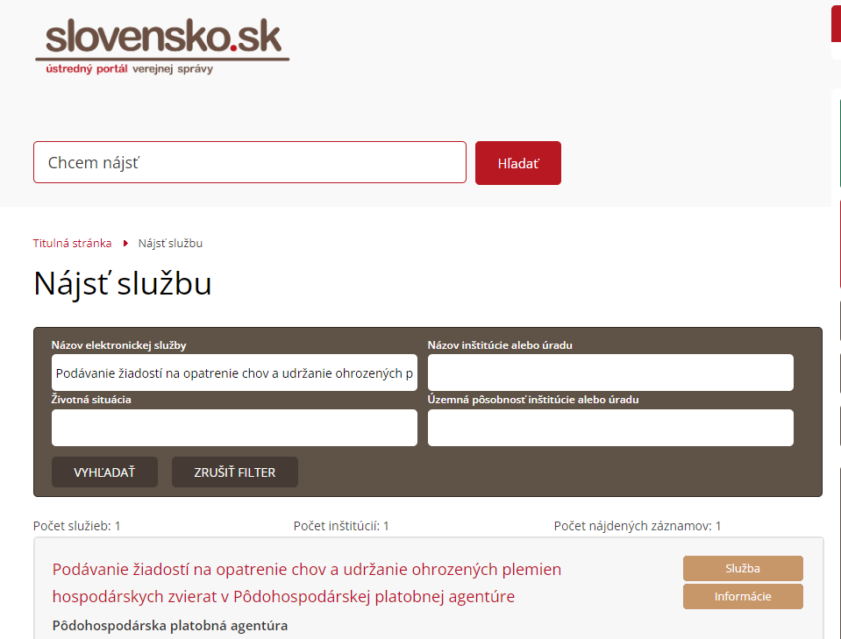
Údaje o Mene a priezvisku sú prebraté z elektronického občianskeho preukazu prihláseného používateľa.
V prípade, že disponujete predgenerovaným XML súborom pre elektronické podanie žiadosti o AKZ (na požiadanie Vám bude zaslané z príslušného RP PPA na Vašu mailovú adresu uvedenú v IL z roku 2022-2024), je potrebné si ho uložiť do Vášho počítača, odkiaľ ho následne viete nahrať do tejto žiadosti), použite tretiu voľbu v ponuke „Nahrať vyplnený XML formulár“, ktorá sa Vám zobrazí po kliknutí na ikonku s tromi bodkami. V prípade, že ste boli prijímateľom v roku 2022-2024 a na vašom IL z roku 2022-2024 sa nič nemení, podávate len samostatnú žiadosť na AKZ. V prípade, že chcete zmeniť údaje oproti údajom v roku 2022-2024 na IL, je nutné predložiť spolu so žiadosťou registračný formulár. V prípade, že ste úplne nový prijímateľ je nutné prvotne podať registračný formulár pre priame platby (viď príručka pre podávanie registračného formuláru). Zoznamy zvierat budú predgenerované pre kone, ovce, kozy a hovädzí dobytok.

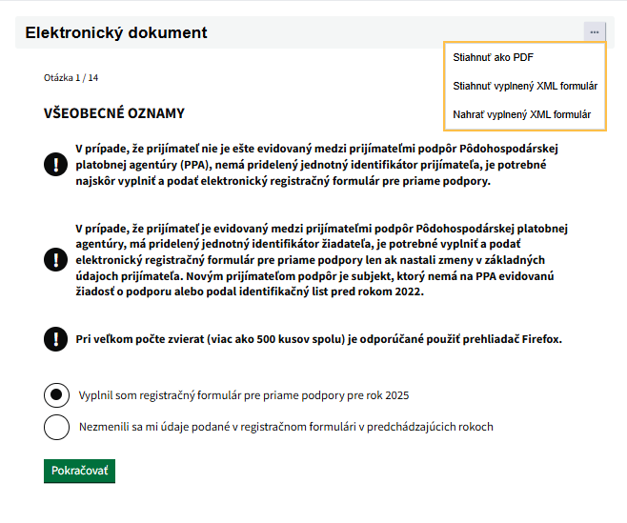

V prípade, že sťahovanie súboru bude úspešné, systém Vás o tejto skutočnosti informuje:
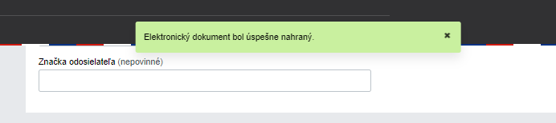
Ak nedisponujete XML súborom (napr. z dôvodu, že žiadate prvýkrát), je potrebné všetky údaje vo formulári jednotlivo vyplniť. V XML súboroch sa nebude nachádzať zoznam ošípaných. V prípade, že žiadate aj na Mangalicu je potrebné vyplniť deklaráciu (zoznam ošípaných).

Vyplňte údaje o predkladateľovi a kontaktné údaje o telefónnom čísle a emailovej adrese. Telefónne číslo uveďte v štandardizovanom medzinárodnom tvare.
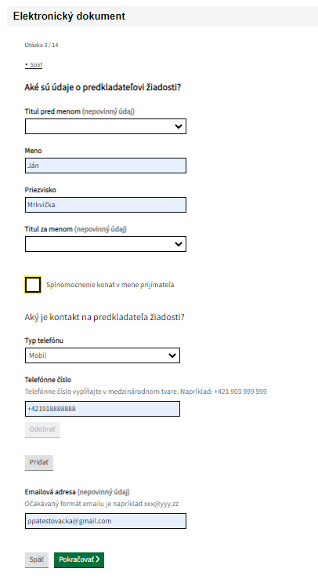
V prípade, že ste splnomocnenec zaškrtnite políčko Splnomocnenec a vypíšte náležitosti
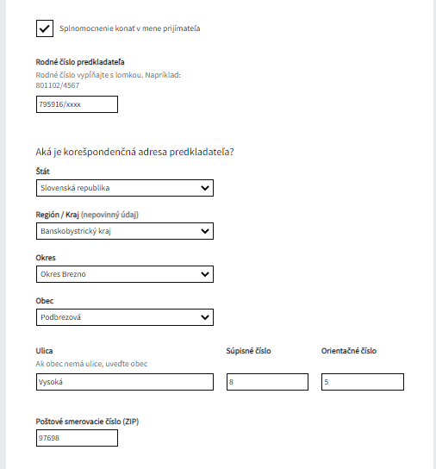

Tlačítkom „Pokračovať“ sa prekliknete na ďalšiu stranu Vašej žiadosti, kde je potrebné vyplniť právnu formu, IČO a plné meno právnickej osoby
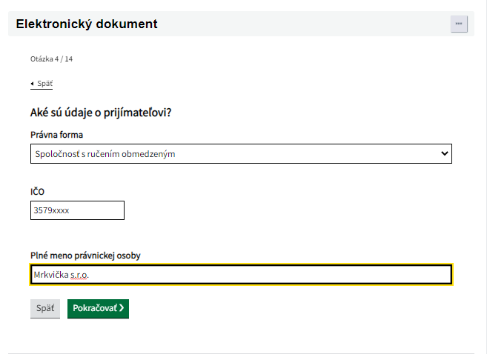

Vyplňte presnú adresu, (ulica a orientačné číslo sú povinné atribúty):

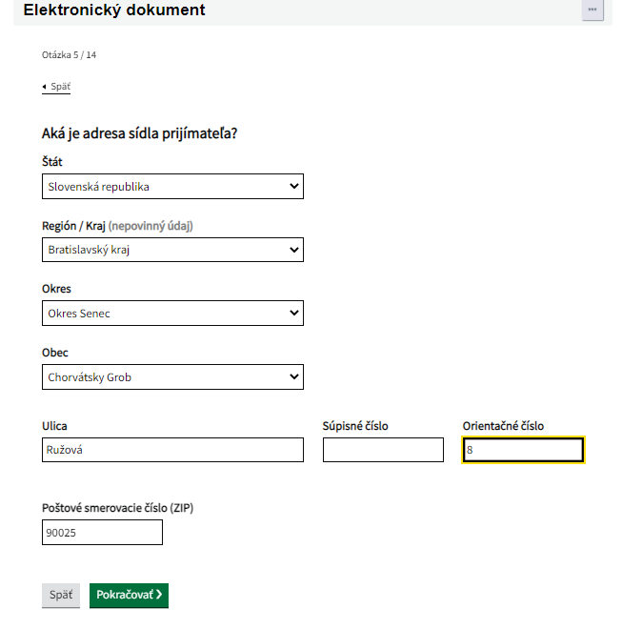

V zaškrtávacom políčku zaškrtnite o ktorú operáciu máte záujem (v prípade nahratia XML súboru z predgenerovaných zostáv Vám bude nahratý stav z minulého roku, je však možné to zmeniť manuálne)
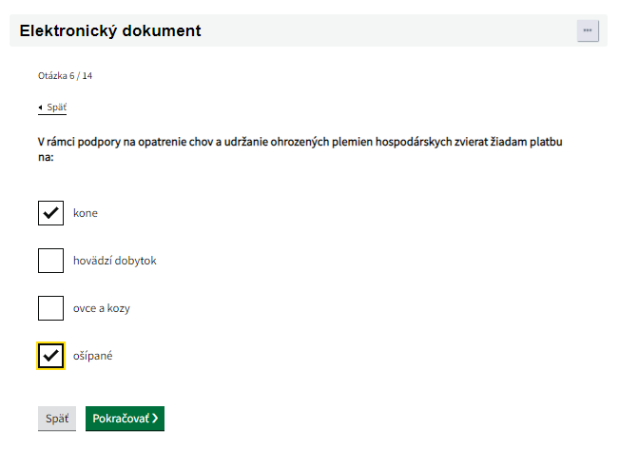
V zoznamoch zvierat doplňte potrebné údaje. Pri nahratí XML sa nahrá počet ušných značiek z predgenerovanej žiadosti, čo je možné manuálne zmeniť buď odobratím riadku pomocou „X“ na konci riadku alebo pridať pomocou tlačítka „Pridať“ na konci tejto zostavy...

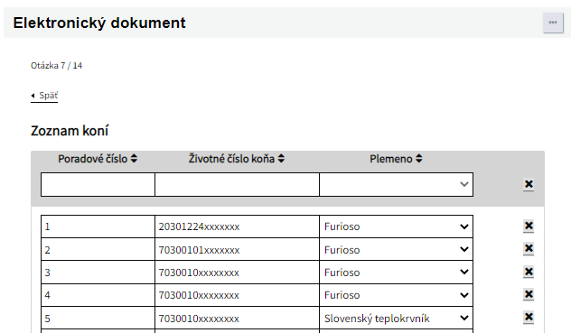

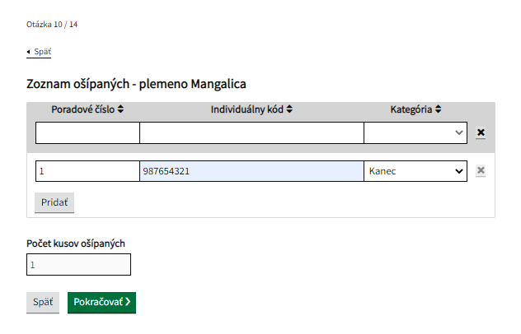
Políčko „Počet kusov koni/HD/oviec a kôz/ošípaných“ je vypĺňané automaticky podľa počtu riadkov
Počet kusov jednotlivých kategórií bude doplnené automaticky:

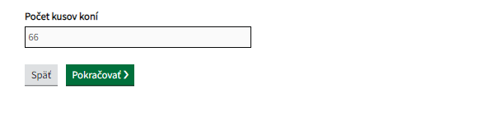
Následne sa zobrazí kompletný zoznam všetkých kategórií a počty plemien podľa jednotlivých zoznamov zvierat
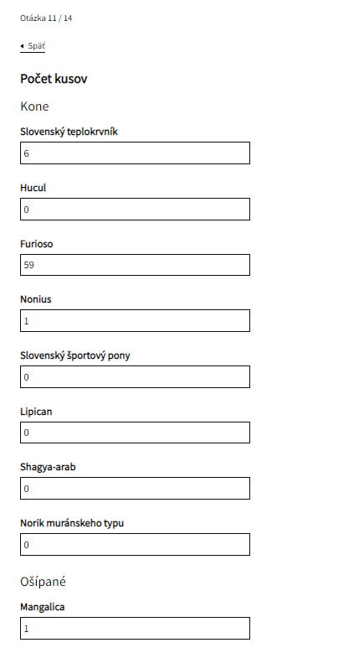
Priložte potrebné prílohy. Ak máte pri podaní žiadosti k dispozícii potvrdenie chovateľskej organizácie o zápise zvierat do plemennej chyby môžete ho predložiť spolu so žiadosťou, najneskôr však do 15. januára nasledujúceho roku. Ak ste splnomocnencom, priložte doklad o splnomocnení. Ak ste zapísaný v registri verejného sektora, zakliknite kolonku k tomu príslušnú.
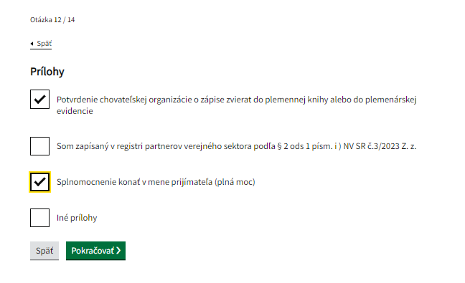
Vyznačte, že ste sa oboznámili s vyhlásením žiadateľa; tento údaj je povinný.
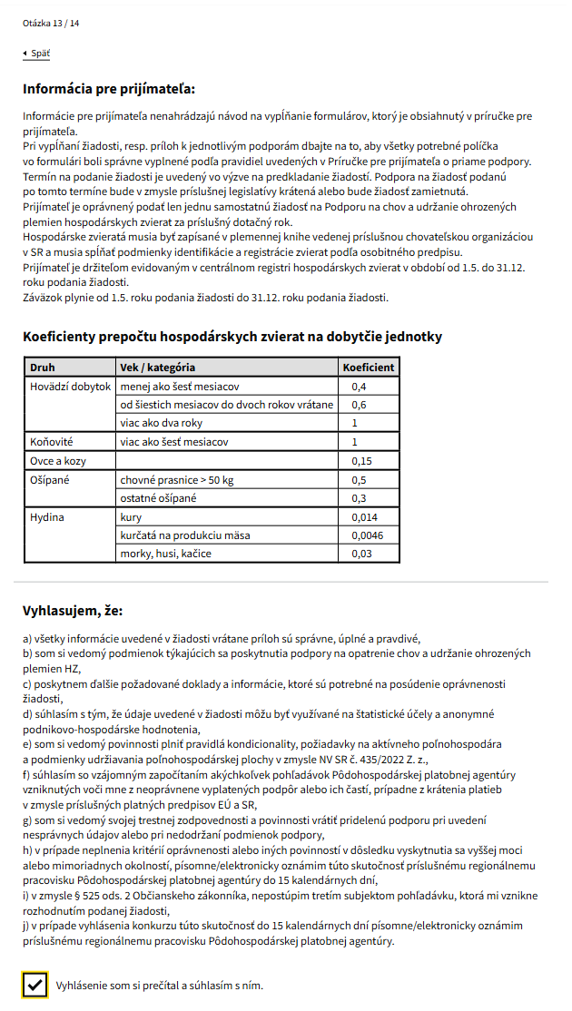
V prípade, ak chcete niektorý údaj zmeniť, je možné pomocou „Zmeniť“ urobiť ešte posledné opravy
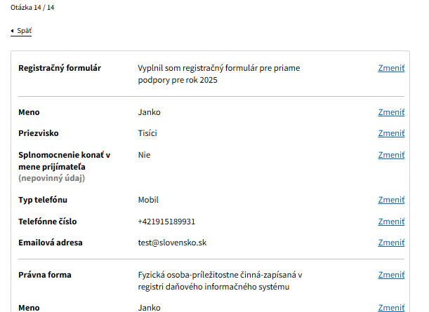

Je potrebné nahrať všetky prílohy podľa zaznačených príloh, inak Vás formulár ďalej nepustí
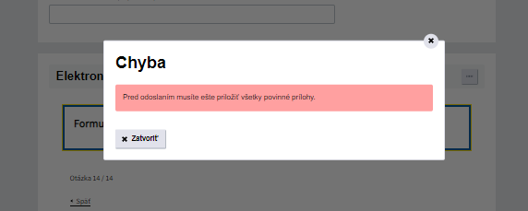
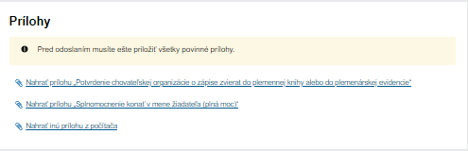

Pred odoslaním formulár podpíšte. Uistite sa, že máte potrebné certifikáty a nainštalované potrebné aplikácie pre elektronický podpis. Po podpísaní a skontrolovaní žiadosť tlačítkom „Odoslať“ bude Vaša žiadosť zaslaná na PPA.

V prípade, že sa Vám zobrazí nasledovné okno, Vaša žiadosť bola úspešné odoslaná na PPA
